Extra opgaven

12.1.1a De fouten wijzen niet alle in dezelfde richting.

12.1.1b Doordat de fouten niet alle in dezelfde richting wijzen treedt een compensatie-effect op.

12.1.1c Er zijn twee oorzaken die hebben geleid tot de fouten.

12.1.2a Steekproef moet een aselecte trekking vormen en voldoende groot zijn.

12.1.2b Geen representatieve steekproef, immers hier is geen sprake van een aselecte trekking.

12.1.2c
- Fysiek onmogelijk (populatie veel te groot)
- Te duur om alle elementen van de populatie te onderzoeken.

12.1.2d
- vragenlijst niet te lang
- geen suggestieve vragen
- vragen die een eenduidig antwoord vereisen
- het opnemen van controlevragen in de enquête.

12.1.2e Om te controleren of de vragenlijst aan de gestelde eisen voldoet.

12.2.1
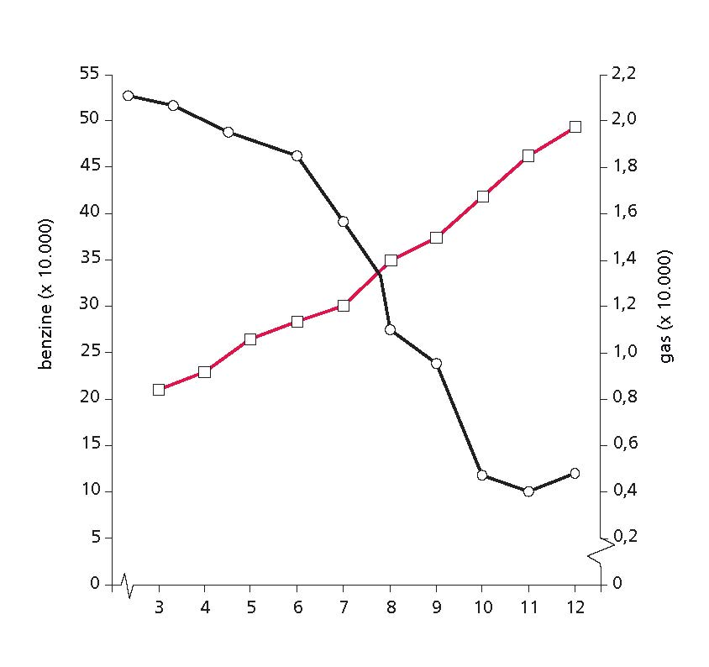

12.3.1a Sommige klanten zijn meerdere keren meegeteld.

12.3.1b Alleen op zaterdag zijn klanten ondervraagd.

12.3.1c Modus is de meest voorkomende waarneming: hier dus afdeling D.

12.3.1d

Afdeling | Aantal klanten | Relatieve frequenties
A | 600 | 11,1%
B | 400 | 7,4%
C | 500 | 9,3%
D | 1.200 | 22,2%
E | 1.100 | 20,4%
F | 600 | 11,1%
G | 1.000 | 18,5%

12.3.1e De mediaan is niet te bepalen, immers de waarnemingen zijn geen getallen.

12.3.1f Er is sprake van primaire statistiek: de resultaten zijn uit eigen enquête verkregen.

12.4.1 Stel X = ontbrekende klassengrens; er moet gelden:

$\frac{15×16+25×24+\left(32+0,5X\right)×16+\left(46+0,5X\right)×24+66×20}{100}$ = 40,96

teller uitwerken en beide zijden vermenigvuldigen met 100:
3.776 + 12X + 8X = 4.096
20X + 3.776 = 4.096
20X = 320
x = 16
De grens is dus 32 + 16 = 48

12.4.2.1a We berekenen de frequentiedichtheden per euro:

klasse | f.d. per euro
35 -< 40 | 2,2
40 -< 50 | 1,9
50 -< 70 | 1,25
70 -< 100 | 1
100 -< 120 | 0,75

De klasse met de hoogste f.d. is de modale klasse: 35 -< 40 dus; de modus is het midden van die klasse: 37,5.

12.4.2.1b r.g. = $\frac{37,5×11+45×19+…+110×15}{100}=\frac{6.967,5}{100}=$ 69,675

12.4.2.1c mediaan = waarneming bij cumulatieve relatieve frequentie van 50%

klasse | Cum.rel.freq.
35 -< 40 | 11%
-< 50 | 30%
-< 70 | 55%
-< 100 | 85%
-< 120 | 100%

mediaan = 50 + $\frac{50-30}{55-30}×$ $(70-50)$ = 66

12.4.2.1d Variatiebreedte = 120 – 35 = 85

12.4.2.1e eerste kwartiel = waarneming bij cum. rel. freq. van 25% (zie tabel bij opgave 12.4.2c):

eerste kwartiel = 40 + $\frac{25-11}{30-11}×$ $(50-40)$ = 47,4

12.4.2.1f de gemiddelde afwijking is altijd gelijk aan 0

12.4.2.1g aantal facturen kleiner dan € 75,-: A = 55 + $\frac{75-70}{100-70}×$ $(85-55)$ = 60, dus
aantal facturen van ten minste € 75,- is gelijk aan 40.

12.4.2.1h factuurbedrag = 100 + $\frac{14}{15}×$ $(120-100)$ = 118,7

12.4.2.2
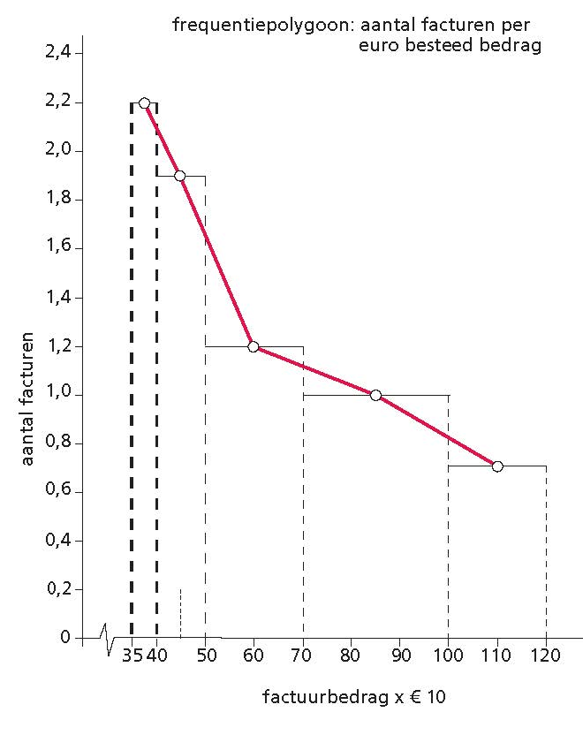

12.4.2.3
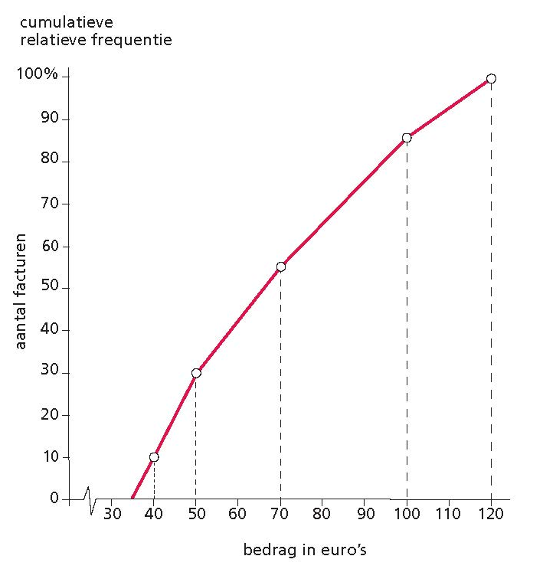

12.4.2.4 factuurbedrag = (37,5+5)×11+(45+5)×19+60×25+85×0,9×30+110×0,9×15=6.697,5
dus verschil = $\frac{6.967,5-6.697,5}{6.967,5}$ × 100% = -3,88%

12.4.3a percentage = 37 + $\frac{37,5-35}{40-35}$ × (72 – 37) = 54,5%

12.4.3b,c
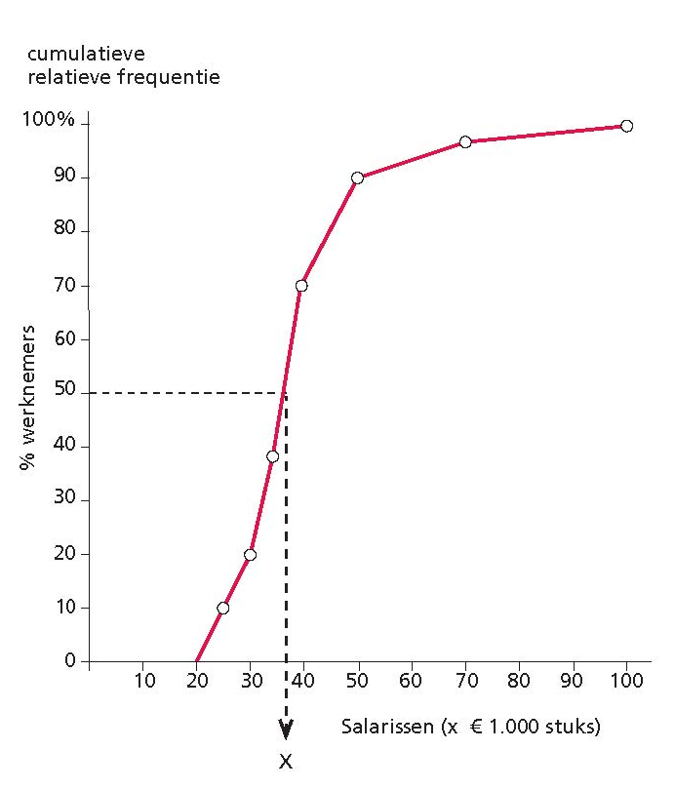
mediaan

12.5.1a r.g. = $\frac{3,5+5,7+7,5+7,1+6,8+8,5+5,5+4,0+1,2-1,2}{10}$ = 4,86%

12.5.1b s.d.² = $\frac{ {\left(3,5-4,86\right)}^{2} +{(5,7-4,86)}^{2}+{(7,5-4,86)}^{2}+…+ {\left(1,2-4,86\right)}^{2}+ {(-1,2-4,86)}^{2}}{10}$ = 8,2824%²

s.d. = √8,2824 ≈ 2,88%

12.5.2a

Aantal dienstjaren | Cumulatieve frequentie | Cumulatieve relatieve frequentie
0 -< 2 | 35 | 16,0%
-< 5 | 93 | 42,5%
-< 10 | 184 | 84,0%
-< 20 | 209 | 95,4%
-< 40 | 219 | 100%

Mediaan = 5 + $\frac{50-42,5}{84-42,5}$ × (10 – 5) = 5,9 dienstjaren

12.5.2b r.g. = $\frac{1×35+3,5×58+7,5×91+15×25+30×10}{219}$ ≈ 7,3 dienstjaren

12.5.3a r.g. = $\frac{10×260+30×302+45×258+55×82+70×60+90×38}{1.000}$ ≈ 35,4 euro

12.5.3b

Weekinkomen (euro’s) | Cumulatieve frequentie | Cumulatieve relatieve frequentie
0 -< 20 | 260 | 26,0%
-< 40 | 562 | 56,2%
-< 50 | 820 | 82,0%
-< 60 | 902 | 90,2%
-< 80 | 962 | 96,2%
-<100 | 1.000 | 100%

Mediaan = 20 + $\frac{50-26,0}{56,2-26,0}$ × (40 – 20) = 35,9 euro

12.5.3c Var = s.d.² = $\frac{ {\left(10-35,4\right)}^{2}×260 +{(30-35,4)}^{2}×302+…+ {\left(70-35,4\right)}^{2}×60+ {(90-35,4)}^{2}×38}{1.000}$ = 416,94 euro²

12.5.4a Het verschil tussen 4,6 en het gemiddelde gaan we relateren aan de grootte van de s.d.:
$\frac{4,6-5}{0,3}$ = -1,33; de grenswaarde ligt dus 1,33 keer de s.d. beneden het r.g.
m.b.v. de Excelfunctie NORM.S.VERD(-1,33) vinden we circa 9,2% als antwoord
(NB. Er kan ook worden gerekend met de Excelfunctie NORM.VERD: in dat geval moeten gegeven gemiddelde en grenswaarde worden ingevuld)

12.5.4b De grenswaarden liggen beide precies 1x de s.d. van het r.g., dus hier kunnen we tweemaal circa 34,1% rekenen (zie pag. 99), dus circa 68,2%
(NB. Op één decimaal is 68,3% het juiste antwoord)

12.6.1 p_{b} = 40; p_{v} = 42; h_{v} = h_{b} +6.000; p_{v}h_{v} = 1,26×p_{b}h_{b} (*)
De eerste drie gegevens vullen we in (*) in:
42×(h_{b} + 6.000) = 1,26×40×h_{b}
uitwerken: 42h_{b} + 252.000 = 50,4h_{b} geeft 252.000 = 8,4h_{b} dus
h_{b} = 252.000/8,4 = 30.000; dus h_{v} = 36.000

12.6.2 De indexcijfers van rij 2 verkrijgen we uit die van rij 1 door een vaste vermenigvuldiging met 100/140; evenzo verkrijgen we de cijfers van rij 3 door die van rij 2 te vermenigvuldigen met 100/110; dus:
index 2005 op basis van 2013 wordt dus: 96×100/140×100/110 = 62
index 2006 op basis van 2013 wordt dus: 100×100/140×100/110 = 65
index 2007 op basis van 2013 wordt dus: 109×100/140×100/110 = 71
index 2008 op basis van 2013 wordt dus: 119×100/140×100/110 = 77
index 2009 op basis van 2013 wordt dan: 100×100/110 = 91
index 2010 op basis van 2013 wordt dan: 104×100/110 = 95
index 2011 op basis van 2013 wordt dan: 103×100/110 = 94
index 2012 op basis van 2013 wordt dan: 102×100/110 = 93

NB: opgave 12.6.3: jaartal 2013 in eerste tabel moet 2010 zijn!

12.6.3a EHI_{X} = 510/500 ×100 = 102; evenzo EHI_{Y} = 130 en EHI_{Z} = 96,7

12.6.3b EWI_{X} = (EHI_{X} × EPI_{X})/100 dus 115 = (102×EPI_{X})/100 dus EPI_{X} = (115×100)/102=112,7
Evenzo: EPI_{Y} = (140×100)/130 = 107,7 en EPI_{Z} = (96,7×100)/105 = 92,1

12.6.3c We berekenen eerste de prijzen uit de verslagperiode:
P_{x} = 2,50 × EPI_{X} / 100 = 2,50 × 112,7 / 100 = 2,82
P_{Y} = 2,50 × EPI_{Y} / 100 = 10 × 107,7 / 100 = 10,77
P_{Z} = 2,50 × EPI_{Z} / 100 = 7,50 × 92,1 / 100 = 6,91

Nu SGPI_{L} = $\frac{\sum{p_{v}h_{b}}}{\sum{p_{b}}h_{b}}$ × 100 = $\frac{2,82×500+10,77×300+6,91×600}{2,5×500+10×300+7,5×600}$ ×100 = 100,4

12.6.3d SGPI_{L} (indirect) = $\frac{\sum{p_{b}h_{b}×EPI}}{\sum{p_{b}}h_{b}}$ = $\frac{2,5×500×112,7+10×300×107,7+7,5×600×92,1}{2,5×500+10×300+7,5×600}$ = 100,4

12.6.4a SGPI₂₀₁₂ = $\frac{\sum{p_{v}h_{b}}}{\sum{p_{b}}h_{b}}$ × 100 = $\frac{\sum{p_{b}h_{b}×EPI}}{\sum{p_{b}}h_{b}}$ = $\frac{0,2×130+0,8×120}{0,2+0,8}$ = 122

12.6.4b SGWI₂₀₁₂ = $\frac{\sum{p_{v}h_{v}}}{\sum{p_{b}}h_{b}}$ × 100 = $\frac{\sum{p_{b}h_{b}×EPI}×EHI}{\sum{p_{b}}h_{b}}×\frac{1}{100}$ = $\frac{0,2×130×90+0,8×120×90}{0,2+0,8}×\frac{1}{100}$ = 109,8

NB: opgave 12.6.5: De omzet van het jaar 2012 moet € 20.000.000 zijn i.p.v. 21 mln.

12.6.5a EWI = $\frac{EPI×EHI}{100}$ dus EPI = 100 × $\frac{EWI}{EHI}$ = 100 × $\frac{\frac{20 mln}{18 mln} × 100}{\frac{80.000}{75.000} × 100}$ = 104,2
(NB. Als gerekend is met 21 mln. Is de uitkomst 109,4)

12.6.5b Het verband tussen EWI, EPI en EHI uit a kan nu gebruikt worden voor ieder deelproduct:

gravel: EPI = 100 × $\frac{EWI}{EHI}$ = 100 × $\frac{\frac{7,22 mln}{8 mln} × 100}{\frac{38.000}{40.000} × 100}$ = 95
court: EPI = 100 × $\frac{EWI}{EHI}$ = 100 × $\frac{\frac{9,35 mln}{7,5 mln} × 100}{\frac{34.000}{30.000} × 100}$ = 110
lawn: EPI = 100 × $\frac{EWI}{EHI}$ = 100 × $\frac{\frac{3,43 mln}{2,5 mln} × 100}{\frac{8.000}{5.000} × 100}$ = 85,75

12.6.5c SGPI (indirect) = $\frac{\sum{p_{b}h_{b}×EPI}}{\sum{p_{b}}h_{b}}$ = $\frac{8mln×95+7,5mln×110+2,5mln×85,75}{8mln+7,5mln+2,5mln}$ = 100,0

12.6.5d Bij a zijn de wegingscoëfficiënten (afzet) niet meegenomen, bij c wel.

12.6.5e gravel: EHI = $\frac{38.000}{40.000} × 100$ = 95
court: EHI = $\frac{34.000}{30.000} × 100$ = 113,3
lawn: EHI = $\frac{8.000}{5.000} × 100$ = 160

12.6.5f SGWI = $\frac{\sum{p_{v}h_{v}}}{\sum{p_{b}}h_{b}}$× 100 = $\frac{\sum{p_{b}h_{b}×EPI}×EHI}{\sum{p_{b}}h_{b}}×\frac{1}{100}$ =

= $\frac{8mln×95×95+7,5mln×110×113,3+2,5mln×85,75×160}{8mln+7,5mln+2,5mln}×\frac{1}{100}$ = 111,1

12.6.6a Reële inkomen = nominaal inkomen gecorrigeerd voor prijsstijgingen.

12.6.6b Nominaal inkomen: inkomen dat op enig moment wordt genoten.

12.6.6c Gemiddeld reëel inkomen in 2014: 3.200 × $\frac{106,3}{110,3}$ = 3.084 euro/mnd

Gemiddeld reëel inkomen in 2013: 3.200 × $\frac{106,3}{110,3}$ × $\frac{1}{0,98}$= 3.147 euro/mnd

12.6.6d Groeifactor nominaal inkomen = 0,98 × $\frac{110,3}{106,3}$ = 1,0169, dus een groei van 1,69%

12.7.1 Gemiddelde seizoenafwijkingen voor normering:
I II III IV
+ 12 + 30,7 − 12,9 − 29,3

Sommering seizoenafwijking: 12 + 30,7 – 12,9 – 29,3
= 42,7 – 42,2 = + 0,5

Elk van de elementen moet verminderd worden met 0,5 / 4 = 0,125

Seizoenafwijkingen na normering: + 11,875 + 30,675 −13,02 − 29,425
Afronding na normering op helen + 12 + 31 −13 − 29
Sommering na afronding op helen: + 12 ` + 31 – 13 – 29 = −1

Conclusie: de som van het seizoenpatroon levert geen 0 op. De seizoencijfers moeten nu gecorrigeerd worden door foutief afronden. Dit geschiedt op basis van de relatief kleinste afrondingsfout:

Berekening relatieve afrondingsfouten:
I 1 / 12 = 0,083
II 1 / 31 = 0,032 kleinste afrondingsfout
III 1 / 13 = 0,076
IV 1 / 29 = 0,034

Definitief seizoenpatroon in helen: I II III IV totaal
+12 +30 −13 −29 0

12.7.2 A Seizoenindices: I II III IV
60,6 150,7 140,7 49,0
Sommering van de
seizoenenindices op helen is 60,6 + 150,7 + 140,7 + 49,0 = 401
Normering indices o.b.v.
van de factor 400 /401 60,5 + 150,3 + 140,3 + 48,9
Afronding op helen 61 + 150 + 140 + 49
(totaal = 400)

B 2013 III heeft een omzet 2,3 miljoen. Gemiddelde trendstijging per kwartaal is 14.000.
De te verwachten trendcijfer is in:
2013 III 2.300.000 (gegeven)
2013 IV 2.300.000 + 14.000 = 2.314.000
2014 I 2.314.000 + 14.000 = 2.328.000
2014 II 2.328.000 + 14.000 = 2.342.000
2014 III 2.342.000 + 14.000 = 2.356.000
2014 IV 2.356.000 + 14.000 = 2.370.000

` De ter verwachten omzet is in (Afronding op 100.000 euro)
2014 I 2.328.000 x 0,61 = 1.420.080 (1.4 milj.)
2014 II 2.342.000 x 1,50 = 3.513.000 (3,5 milj.)
2014 III 2.356.000 x 1,40 = 3.298.400 (3,3 milj.)
2014 IV 2.370.000 x 0,49 = 1.161.300 (1,2 milj.)

12.7.3 A Er is sprake van een additief seizoenpatroon, omdat er jaarlijks sprake is van nagenoeg dezelfde verschillen tussen de hoogste en laagste waarneming.
2010 heeft als variatiebreedte: 1.120 – 1.030 = 90
2011 heeft als variatiebreedte: 1.065 − 975 = 90
2012 heeft als variatiebreedte: 1.020 − 930 = 90

B Trend is de gemiddelde ontwikkeling van de waarde van een verschijnsel op de langere termijn.
Om de trend te bereken wordt gebruik van voortschrijdende jaargemiddelden (MAT*).
Kwartaal ziekteverzuim 1-jaars MAT* 2-jaars MAT* Trend
in dagen
2010 I 1.120
II 1.095
III 1.030 4.309 8.563 1.070
IV 1.064 4.254 8.453 1.057
2011 I 1.065 4.199 8.343 1.043
II 1.040 4.144 8.234 1.029
III 975 4.090 8.135 1.017
IV 1.010 4.045 8.045 1.006
2012 I 1.020 4.000 7.955 994
II 995 3.955 7.875 984
III 930 3.920 7.769 971
IV 975 3.867
2013 I 967
*MAT = moving annual total = jaarlijks voortschrijdend gemiddelde

C Seizoenpatroon wordt bepaald op basis van de afwijkingen per kwartaal t.o.v. de trend
Ziektedagen Trend I II III IV
2010 I 1.120
II 1.095
III 1.030 1.070 − 40
IV 1.064 1.057 +7
2011 I 1.065 1.043 + 22
II 1.040 1.029 + 11
III 975 1.017 − 42
IV 1.010 1.006 + 4
2012 I 1.020 994 + 26
II 995 984 + 11
III 930 971 − 41
IV 975
` 2013 I 967

Som der afwijkingen + 48 + 22 − 123 + 11
Gemiddelde + 24 + 11 − 41 + 5,5
( = − 0,5)
Normering 0,5 / 4 = + 0,125 + 0,125 + 0,125 + 0,125 + 5,625
Genormeerd gemiddelde + 24,125 + 11,125 − 41,125 + 5,625
Seizoenpatroon + 24 +11 −41 + 6
(=0)

D Om het aantal ziektedagen te bepalen in 2013 II, III en IV moet er worden geëxtrapoleerd.
De daling van de trend is 1.070 ziektedagen – 971 ziektedagen = 99 ziektedagen,
De afname van 99 dagen vindt plaats in 8 stappen.
Dus per stap ( 971 – 1.070) / 8 = 12,375
De te verwachten trend in 2013 is:
2013
I 967 (zie antwoord vraag C)
II 967 – 12,375 = 955
III 967 – ( 2 x 12,375) = 942
IV 967 – ( 3 x 12,375) = 930
De te verwachten ziektedagen in 2013 zijn:
2013
II 955 + 11 = 966 ziektedagen
III 942 − 41 = 901 ziektedagen
IV 930 + 9 = 939 ziektedagen

12.7.4 A 12.787,5 12.800
B
Jaar kwartaal Omzet Trend Kw. I Kw. II Kw. III Kw. IV
2013 I 10.600
II 15.400
III 13.200 12.000 110
IV 8.500 12.200 69,7
2014 I 11.200 12.400 90,3
II 16.400 12.600 130,2
III 14.100 12.800 110,2
IV 9.100 13.000 70,0
2015 I 11.900 13.200 90,2
II 17.400 13.400 129,9
III 14.700
IV 10.000

Som 180,5 260,1 220,2 139,7
Gemiddeld 90,3 130,1 110,1 69,9
Seizoenpatroon 90 130 110 70

C De gemiddelde stijging van de trendwaarden per kwartaal was in de afgelopen periode: (13.400 – 12.000) / 7 = 200
De te schatten trendwaarden en de omzetcijfers voor het jaar 2016 zijn dan:
Kwartaal Trend Omzet
2016 I 14.000 14.000 x 0,9 = 12.600
2016 II 14.200 14.200 x 1,3 = 18.460
2016 III 14.400 14.400 x 1,1 = 15.840
2016 IV 14.600 14.600 x 0,7 = 10.220
De te verwachten omzet 2016 57.120

12.8.1 A, D
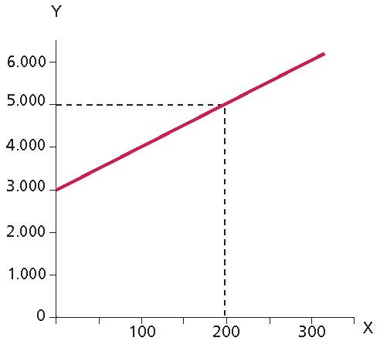
B Positief en lineair.
C Y = 200
Substitutie geeft dan: X = 10 x 200 + 3.000 = 5.000.

12.8.2 A De koers (of prijs) van het aandeel is afhankelijk van de olieprijs. De koers is dus de afhankelijke variabele of het gevolg van de olieprijsontwikkelingen.

B De algehele gedaante van de vergelijking is: Y = −aX + B
Substitutie geeft: Y = − 0,388 X + 1,824

C Er is sprake van een negatief verband: X omhoog Y omlaag of X omlaag Y omhoog.

12.8.3 A De regressiecoëfficiënt geeft aan dat de variabele reiskosten 51 eurocent per kilometer bedragen.

B Substitutie levert de volgende regressievergelijking op: Y = 0,51 x 650 km + 40 = 371,50 euro.
De ingediende declaratie (399) is hoger dan de met behulp van de regressievergelijking berekende kosten (371,50)
C Substitutie levert op: Y = 0,51 x 900 km + 40 = 499 euro.

D De waarde valt ver buiten het waarnemingsgebied op grond waarvan de regressievergelijking is opgesteld. De grotere afstanden kunnen leiden tot andersoortige kosten. De uitkomst hoeft dus niet maatgevend te zijn.

12.8.4 A De algemene gedaante van regressievergelijking is Y = aX + B

B Voor het eerste punt geeft de formule Y: 15 = 90a + B (1)
Voor het tweede punt geeft de formule Y: - 6 = 160a + B (2)
Hieruit volgt: 21 = - 70a a = - 0,3
Substitutie in (1) geeft 15 = 90 x (– 0,3) + B B = 42.
De regressievergelijking luidt dus: Y = - 0,3 X + 42.

C Kies voor de onafhankelijke variabele X twee waarden, bijvoorbeeld X = 10 en X = 30.
Substitutie geeft: Y = -2 x 10 + 10 = - 10 De regressielijn loopt door punt: (10, -10)
Y = -2 x 30 + 10 = - 50 De regressielijn loopt door punt: (30, -50).
Met behulp van deze gegevens is de regressielijn eenvoudig te tekenen.
12.9.1 A Gemiddelde voorraad:
½ x 82.600 +110.200 + 94.300 + 76.000 + ½ x 68.400 = 356.000 / 4 = 89.000
4
Berekening totale inkoopwaarde:
Jaaromzet = 100% = 1.560.000 euro
Inkoopwaarde omzet = 75% = 1.170.000 euro
Brutomarge = 25% = 390.000 euro
Gemiddelde opslagduur is: gemiddelde voorraad / inkoopwaarde omzet =
89.000 / 1.170.000 = 0,076. In dagen: 0,076 x 365 dagen = 27,4 28 dagen
(altijd opronden).
B Jaaromzet is 1.560.000
Jaaromzet op rekening is: 80% x 1.560.000 = 1.248.000
Gemiddelde verstrekte leverancierskrediet is 140.000
Gemiddelde verstrekte krediettermijn = $\frac{gemiddelde debiteuren }{omzet op rekening}$ x 365 dagen =
(140.000 / 1.248.000) x 365 dagen = 0,112 x 365 dagen = 40,8 41 dagen.

12.9.2 A Het gemiddeld percentage ziekteverzuim in deze onderneming bedraagt:
$\frac{15 × 7,0 + 25 × 9,0 + 35 × 8,0 + 15 × 12,0 + 10 × 18,0}{100}$ = $\frac{105 + 225 + 280 + 180 + 180 }{100}$ = 9,70 dus 9,7%

B Het gemiddeld percentage ziekteverzuim in de bedrijfstak is:
$\frac{35 × 8,0 + 35 × 9,0 + 20 × 11,0 + 5 × 16,0 + 5 × 22,0 }{100}$ = $\frac{280 + 315 + 220 + 80 + 110 }{100}$ = 10,05 dus ca. 10,1%

C Gecorrigeerd percentage ziekteverzuim in de onderneming bedraagt:

$\frac{35 × 7,0 + 35 × 9,0 + 20 × 8,0 + 5 × 12,0 + 5 × 18,0 }{100}$= $\frac{245 + 315 + 160 + 60 + 90 }{100}$ = 8,7%

D Ja, naar de maatstaven van de bedrijfstak zit de onderneming onder het gemiddelde.

12.9.3 Er zijn 25 producten. Volgens de 80 / 20 –regel geldt dan dat 20% van het totaal aantal producten (hier dus 5 producten) zorgt voor 80% van het grondstoffenverbruik.
De 5 producten met het hoogste grondstofverbruik zijn: I, M, O, T en Y ofwel: 58 + 46 + 67 + 35 + 54 = 260.
Het grondstofverbruik van alle producten is 445. Het relatieve aandeel van de 5 grootste producten is: 260 / 445 = 58,4%
Conclusie: de 20 / 80 – regel is niet van toepassing in het productiebedrijf.

12.9.4 A De variabele kosten zijn per eenheid product 2,5. Hoe meer eenheden PLO gefabriceerd worden hoe meer kosten. Variabele kosten zijn dus afhankelijk van de productie.
De vaste kosten worden weergegeven door middel van de constante: 80.000. Deze kosten zijn niet afhankelijk van de productie.

B Als er geen enkel product PLO wordt gemaakt, zijn er alleen vaste kosten: 80.000.

C Break – even afzet is: totale vaste kosten / (verkoopprijs – variabele prijs) = 80.000 / 7,5 – 2,5 = 80.000 / 5 = 16.000 eenheden PLO.
De break – even omzet is dan 16.000 x 7,5 = 120.000 euro.

12.10.1 Bepaling van het bruto sterftecijfer in jaar 0:
50% x 12 + 30% x 11 + 15% x 10 + 5 % x 17 = 6 + 3,3 + 1,5 + 0,85 = 11,65
Bepaling van het bruto sterftecijfer in jaar 50:
30% x 5 + 30% x 7 + 30% x 10 + 10% x 21 = 1,5 + 2,1 + 3 + 2,1 = 8,7

Bepaling van het gestandaardiseerde sterftecijfer in jaar 0:
40% x 12 + 30% x 11 + 20% x 10 + 10% x 17 = 4,8 + 3,3 + 2 + 1,7 = 11,8
Bepaling van het gestandaardiseerde sterftecijfer in jaar 50:
40% x 5 + 30% x 7 + 20% x 10 + 10% x 21 = 2 + 2,1 + 2 + 2,1 = 8,2

12.10.2 A BTW tg. mp = omzet (incl. btw) + voorraadmutatie – inkoopwaarde omzet =
BTW tg. mp = 477.000 + 3.000 ( = 500 x 6 euro) – 54.000 ( = 9.000 x 6 euro) = 426.000
B NTW tg. mp = BTW tg. mp – afschrijvingen = 426.000 – 15.000 = 411.000
C NTW tg. fk = NTW tg mp – saldo indirecte belastingen en subsidies (hier: btw 6%)
= 477.000 x 100 / 106 = 450.000 NTW tg. fk = 450.000
12.10.3 A Grondstoffen, onderdelen, schoonmaakbedrijf, reclamebureau, telefoon, verwarming etc.
B a) 1.410.000 – 822.500 = 587.500
b) 587.500 – 87.500 = 500.000
C Totaal verlies = 12.500
D 450.000 = 409.500 + 35.000 + 18.000 – 12.500

12.11.1 A I + R = M
De totale marktvraag wordt bepaald door de som van de initiële vraag en de vervangingsvraag (remplace).

B Introductie – Groei – Verzadiging – Neergang.

C Jaar I Marktvraag (M = I + R)
2016 2017 2018 2019 2020 2021 2022 2023 R
2016 10 M10 0
2017 15 M15 0
2018 30 2 M32 2
2019 40 3 3 M46 6
2020 20 4 4,5 6,4 M34,9 14,9
2021 8 1 6 9,6 9,2 M33,8 25,8
2022 0 1,5 12,8 13,8 7 M35,1 35,1
2023 0 3,2 18,4 10,5 6,8 M38,9 38,9

12.11.2 A Een niet-groeitoestand.

B 5% heeft een gemiddelde levensduur van 0,5 jaar
20% heeft een gemiddelde levensduur van 1,5 jaar
35% heeft een gemiddelde levensduur van 2,5 jaar
40% heeft een gemiddelde levensduur van 3,5 jaar

Gemiddelde levensduur is: $\frac{5 × 0,5j + 20 ×1,5j + 35 × 2,5j + 40 × 3,5j }{5 + 20 + 35 + 40}$ = $\frac{2,5 + 30 + 87,5 + 140 }{100}$ = 2,6 jaar

